**Статья**

**Общие представления о музыкальной памяти (определения, значения, виды)  
  
написала: преподаватель фортепиано Рябкова И.Л.**

**Память** – это одно из основных свойств центральной нервной системы, способность к получению, хранению и воспроизведению жизненного опыта.

Память закладывается в виде задатка всем психически здоровым людям без исключения. Различия в памяти вызываются ее качественным своеобразием и степенью развити.

Память поддается развитию в очень высокой степени. Развиваются все виды памяти, кроме генетической**.**

Отдельной области головного мозга, которая отвечала бы за память, не существует. Память и ее отдельные следы распределены в сетях нейронов (нервных клеток, предназначенных для приёма, обработки, хранения, и передачи информации с помощью электрических и химических сигналов). а эти нейроны, в свою очередь, расположены по всему мозгу. Какие именно области мозга будут задействованы, зависит от той информации, которую воспринимает человек. Например, если он вспоминает песню, то это будут области слуха, речи.

**Значение памяти.**

Вся деятельность человека базируется на памяти.

Память является основным условием обучения, приобретения знаний, формирования умений и навыков.

Память является неотъемлемой частью таких процессов, как прогнозирование будущего и вспоминание прошлого; сознание и самоидентификация индивидуума.

**Вся музыкально-исполнительская деятельность и обучение ей основаны на процессах памяти: это запоминание и собственно музыкального текста, и всей информации, необходимой для успешного осуществления этой деятельности.**

Память состоит из нескольких процессов: 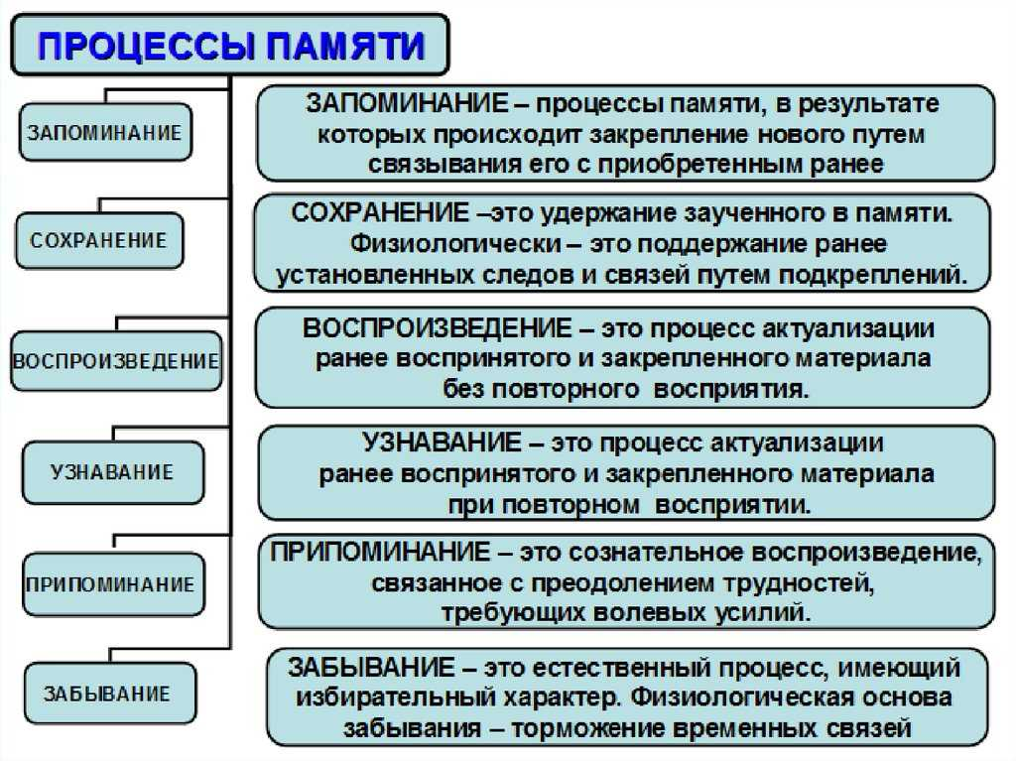

Эти процессы у разных людей развиты неодинаково. Есть люди, которые с трудом запоминают, но зато неплохо воспроизводят и долго хранят в памяти запомненный материал. Это индивиды с развитой долговременной памятью. Есть такие люди, которые, напротив, быстро запоминают, но зато и быстро забывают то, что когда-то запомнили. У них более сильны кратковременный и оперативный виды памяти.

**Музыкальная память** – это быстрое запоминание музыкального произведения, его прочное сохранение и максимально точное воспроизведение даже спустя длительный срок после выучивания. Гигантской музыкальной памятью обладали Вольфганг Амадей Моцарт, Ференц Лист, Антон Рубинштейн, Сергей Рахманинов, Артуро Тосканини, которые без труда могли удерживать в своей памяти почти всю основную музыкальную литературу. Но то, что большие музыканты достигали без видимого труда, рядовым музыкантам, особенно школьникам, даже при наличии способностей приходится завоевывать с большими усилиями.

**Особого вида музыкальной памяти не существует.**

Музыкальная память представляет собой комбинацию нескольких видов памяти, используемых и в другой деятельности.

Большинство исследователей указывают 3-5 видов памяти. Это Алексеев Методика обучения игре на фортепиано 1974, Савшинский Пианист и его работа 1961, Маккинон Игра наизусть 1967.

***Как считает А. Д. Алексеев, «музыкальная память – понятие синтетическое, включающее слуховую, двигательную, логическую, зрительную и другие виды памяти».***По его мнению, необходимо, «чтобы у пианиста были развиты по крайней мере три вида памяти – слуховая, служащая основой для успешной работы в любой области музыкального искусства, логическая – связанная с пониманием содержания произведения, закономерностей развития мысли композитора и двигательная – крайне важная для исполнителя-инструменталиста».

Этой точки зрения придерживался и **С. И. Савшинский**, который считал, что «память пианиста комплексная – она и слуховая, и зрительная, и мышечно-игровая».

У **Маккинон** 4 вида памяти – зрительная, слуховая, тактильная и мускульная.

У других исследователей. сюда включается как мышечная, так и мелодическая, а также интервальная память.

**Таким образом, в музыкальной памяти задействованы:**

* **зрительная память**
* **слуховая память;**
* **двигательная или мышечная память**
* ***тактильная память***
* **эмоционально-образная память**
* **конструктивно-логическая память**

**Зрительная память** связана с сохранением и воспроизведением зрительных образов. На ней основан, в частности, процесс запоминания и воспроизведения материала: то, что человек зрительно может себе представить, он, как правило, легче запоминает и воспроизводит.

**Зрительная** память работает таким образом, что вы запоминаете картинкой каждый из нотных листов, и после этого воспроизводите его из головы. Кроме того, благодаря нотам вы запоминаете, как двигаются ноты – вверх или вниз. *Для развития памяти Вы можете воспользоваться следующим приемом. Просмотрите весь нотный лист от трех до пяти раз, после чего визуализируйте его с закрытыми глазами. Вспомните все, начиная от написанных нот до текстуры и цвета бумаги. После этого повторите то же самое до тех пор, пока не сможете сделать это максимально точно. Это потребует концентрации, однако поможет развитию визуальной памяти***.**

**Слуховая память** —это хорошее запоминание и точное воспроизведение разнообразных звуков, например музыкальных, речевых.

**Двигательная (или мышечная) память** представляет собой запоминание, сохранение, и воспроизведение многообразных сложных движений. Она участвует в формировании трудовых и спортивных умений и навыков, а также навыков игры на муз. инструментах. Развить мышечную память можно долго повторяя произведение. Когда движение повторяется с течением времени, мозг создает долговременную мышечную память для выполнения этой задачи, что в конечном итоге позволяет выполнять ее практически без сознательных усилий, без включения внимания.

Обычно музыканты используют слуховую память в сочетании с мышечной, т.е. «***слухомоторную память***»**:** во-первых, слух и моторные способности являются существенными компонентами музыкальных способностей в целом (в отличие от способности к логическому мышлению) и, следовательно, присущи в той или иной степени всем профессионально занимающимся музыкой; во-вторых, слуховая и моторная память по самой своей природе «схватывают» текст относительно быстро и без значительных усилий. Активность слуховой памяти определяется тем, что музыка как искусство имеет звуковую природу.

Слуховая и моторная память, изолированные от конструктивно-логической, осваивают текст вне его активного осознания, во многом автоматически (моторная память в общей психологии имеет второе название: «память-привычка»). Малейшего изменения ситуации, даже простого присутствия педагога бывает достаточно, чтобы слухомоторный комплекс разрушился. Такое запоминание тем более чревато неприятностями в ситуации концертного (экзаменационного, конкурсного) выступления.

Такой вариант запоминания текста демонстрируют обычно учащиеся с отличными координационными способностями и отличным же слухом, то есть объективно самые способные.

**Тактильная память** – память прикосновения. Лучше всего развивается при игре в темноте или с закрытыми глазами. Тактильная память позволяет исполнителю лучше слушать себя и контролировать ощущения кончиков пальцев.

**Эмоционально-образная память** включает припоминание общих эмоционально-художественных контуров, образов произведения, а не деталей текста.

**Эмоциональная память (или аффективная память)**— способность памяти запоминать пережитые эмоции, настроения и чувства. Она участвует в работе всех видов памяти, но особенно проявляется в человеческих отношениях. На эмоциональной памяти непосредственно основана прочность запоминания материала: **то, что у человека вызывает эмоциональные переживания, запоминается им без особого труда** и на более длительный срок.

Понятие эмоциональная память было сформулировано К.С. Станиславским и взято за основу в создании его системы. По мысли Станиславского актер путем постоянного тренинга эмоциональной памяти может сознательно воссоздать пережитые ранее эмоции, вызвать в себе переживания, нужные по ходу действия пьесы. Богатство эмоциональной памяти артиста является главным показателем глубины и разнообразия его игры.

**Образная память** – память на информацию, которую мозг воспринял через органы чувств, т.е. на лица людей, картины природы, запахи, вкусы, звуки, и.т.д. Интересная особенность этого вида памяти в том, что образная память способна искажать воспринятое. Этот вид памяти может искусственно дополнять воспоминание ощущениями, создавая новый вымышленный образ.

Образная память – один из первых видов памяти, формирующийся у человека после рождения. В детстве мир постигается с помощью органов чувств. Дети стараются все потрогать, попробовать на вкус. Поэтому она очень развита у и надо пользоваться ею при изучении муз. произведений. Каждая пьеса – это определенный образ. (Баба-Яга», Радуга, Дождик, Осень и т.д.)

На качество восприятия и точность воспроизведения влияет общий уровень интеллекта. Чем он выше, тем больше развита способность. Огромную роль играет наблюдательность, склонность к фиксации отдельных малозначительных на первый взгляд деталей. Также степень развития обуславливается профессиональной деятельностью. Люди искусства, лица, занятые трудом в естественных природных условиях имеют лучшие способности.

5. Самый прочный результат дает запоминание музыкального текста посредством **конструктивно-логической памяти**, (концептуальной) часто в сочетании со зрительной. Человек, логически (зрительно-логически) запомнивший музыкальный текст, будет помнить его долго, вспоминать быстро, а в ситуации концертного выступления ему будут не страшны никакие случайности.

**Логическая** (смысловая) память предполагает осмысление материала. Она направлена на запоминание не внешней формы, а смысла. В основе лежат ассоциации, отражающие наиболее важные стороны изучаемого предмета или явления. Конструктивно-логическая память развивается при помощи изучения музыкальной теории (гармонии) и сольфеджио.

Также, материал, с которым связана интересная и сложная умственная работа и который для человека имеет большое значение, запоминается непроизвольно, без особых усилий. Доказано, что в том случае, когда с запоминаемым материалом проводится значительная работа по его осмыслению, преобразованию, классификации, установлению в нем определенных внутренних (структура) и внешних (ассоциации) связей, непроизвольно он может запоминаться лучше, чем произвольно. Это особенно характерно для детей дошкольного и младшего школьного возраста.

Осознание музыкальной ткани произведения в процессе работы над ним является страховкой от забывания текста на эстраде – к такому выводу пришла Л. Маккиннон, автор широко известной в музыкально-исполнительских кругах книги «Игра наизусть».

Прервав исполнительскую карьеру из-за срывов, вызванных забыванием текста, Маккиннон занялась исследованием механизмов его запоминания и пришла к интересным выводам. По ее мнению, срывы происходят из-за несоответствия между степенью осознанности работы исполнителя и исполнительской ситуацией.

Во время длительного подготовительного периода музыкант, полагаясь на слухомоторную память, играет с минимальным участием сознания. Во время же выступления на сцене, вследствие особой ответственности момента, он старается как можно более полно осознавать происходящее, а текст в его сознании как раз присутствует не целиком. Парадоксально, но лучше было бы, если исполнитель отнесся к выступлению менее ответственно и сыграл «на автомате».

Л. Маккиннон предлагает «развернуть» весь процесс в противоположную сторону: во время подготовительной работы как можно более полно осознавать все детали текста и работы над ним, а в момент выступления, напротив, больше полагаться на выработанный автоматизм и стараться не сосредоточивать внимание на тексте.

Для прочного запоминания музыкального текста и практической ликвидации риска забыть его на сцене чрезвычайно полезно мысленное музыкально-слуховое представление всего произведения, т. е. работа без инструмента.

Также есть еще два вида памяти, которые участвуют при любом обучении: непроизвольная и произвольная память.

В первом случае имеют в виду такое запоминание и. воспроизведение, которое происходит автоматически и без особых усилий со стороны человека. Во втором случае такая задача обязательно присутствует, а сам процесс запоминания или воспроизведения требует волевых усилий.

Непроизвольное запоминание не обязательно является более слабым, чем произвольное, во многих случаях жизни оно превосходит его.

**И. Гофман** делил работу над произведением на четыре этапа: 1) за фортепиано с нотами, 2) за фортепиано без нот, 3) с нотами без фортепиано, 4) без фортепиано и без нот. Последний этап как раз и представляет собой мысленное проигрывание посредством музыкально-слуховых представлений (в то время как многие учащиеся считают работу по запоминанию текста завершенной, находясь на втором этапе – «за фортепиано без нот»).

**Как правильно изучать произведение, чтобы оно лучше запоминалось (у Маккинон).**

1. Надо создать творческий замысел произведения так же, как художник представляет картину мысленным взором до того, как ее напишет.
2. Начиная работать над произведением, особенное внимание нужно уделить аппликатуре и фразировке. Запоминать группами нот, мотивами. Игра сразу должна быть выразительной.
3. Аппликатура должна быть не только удобной, но и целесообразной для артикуляции.
4. Способ анализа и установление сознательных ассоциаций.
5. Постоянно всматриваться в нотный текст, замечать детали, нюансы.
6. При исполнении наизусть активное вмешательство сознания вредно. Должно работать подсознание.
7. Время от времени надо повторять пьесу по нотам.

**Советы из личной практики:**

*Для хорошего запоминания очень важен самый тщательный разбор. Поэтому анализируем каждый вид музыкальной ткани***.**

* Мелодия: нотки объединяем в мотивы, при этом объясняем, что он из себя представляет: опевание, восходящее, нисходящее движение, наличие хроматизма, сколько звуков, на какой падает ударение и т.д.
* Аккомпанемент: какой вид аккомпанемента (бас и аккорд, аккорды, разложенные аккорды (как именно: триоли, альбертиевы басы, широкое расположение аккордов или тесное и пр.).
* Гармонический план произведения: подписываем знакомые аккорды, незнакомые помогает подписать педагог.
* Тональный план произведения: какая основная тональность, модуляции в какие тональности.
* Образный план произведения: что происходит? Один образ или несколько?
* Форма произведения (двухчастная, трехчастная (простая, сложная), сонатное аллегро, рондо, вариации.)

Аппликатура. Очень важна удобная и логичная (1) аппликатура. За 3 недели перед выступлением аппликатуру не меняю, иначе нарушится мышечная память.

Разбираем текст, не глядя на клавиатуру (где это возможно) для развития тактильной памяти.

Учим наизусть по фразам отдельно руками, потом двумя.

Полезно учить с конца или с самого трудного места.

Когда выучили наизусть, исполняем в темноте, или с закрытыми глазами (начинаем с медленного темпа) для активизации тактильной памяти.

Стараемся выучить наизусть за 2-3 недели до выступления.

**Литература:**

* Основы музыкальной психологии  
  Федорович Е. Н.https://educ.wikireading.ru/5118
* Л. Маккинон «Игра наизусть»
* Информация с портала «Научная Россия» (<https://scientificrussia.ru/>)
* Википедия
* Процедупная память в психологии <https://ponervam.ru/obraznaya-pamyat.html>
* https://mec-krasnodar.ru/mec/achievement/2-uncategorised/355-«особенности-музыкальной-памяти-и-способы-ее-развития-»